От истоков до наших дней

История профсоюзной организации Лазаревского почтамта началась с 1 декабря 1963 года. В этот день состоялось первое организационное собрание работников Лазаревского Городского Узла Связи и был избран первый состав профсоюзного комитета в количестве 11 человек. Первым председателем была избрана Единцева Антонина Ивановна-бухгалтер почты, казначеем-Федоренко Нина Александровна.

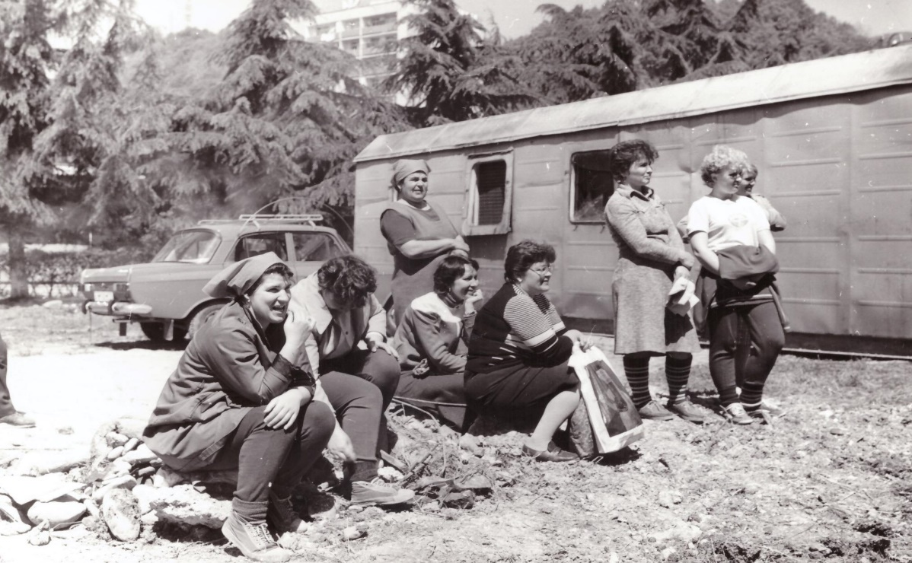

В 1980-ые годы председателем профсоюзной организации избрали Хирьянову Марию Никитичну-начальника телеграфного участка. При ней начался рассвет художественной самодеятельности, хора молодежных групп. Проводились выезды в пос. Ольгинка, где строился пансионат «Орбита» для почтовиков и электросвязистов.
В этот период было большое количество культурно-массовых мероприятий, а также всевозможные спортивные игры и соревнования.

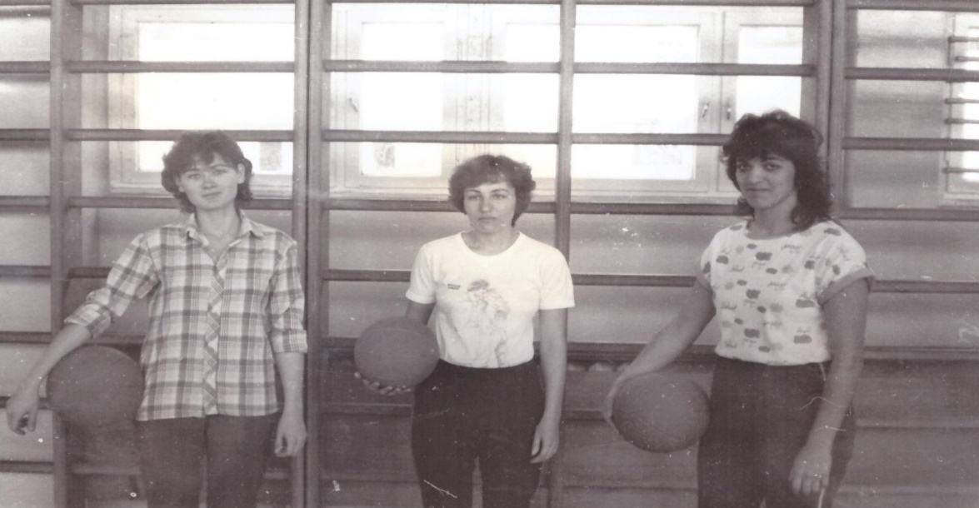
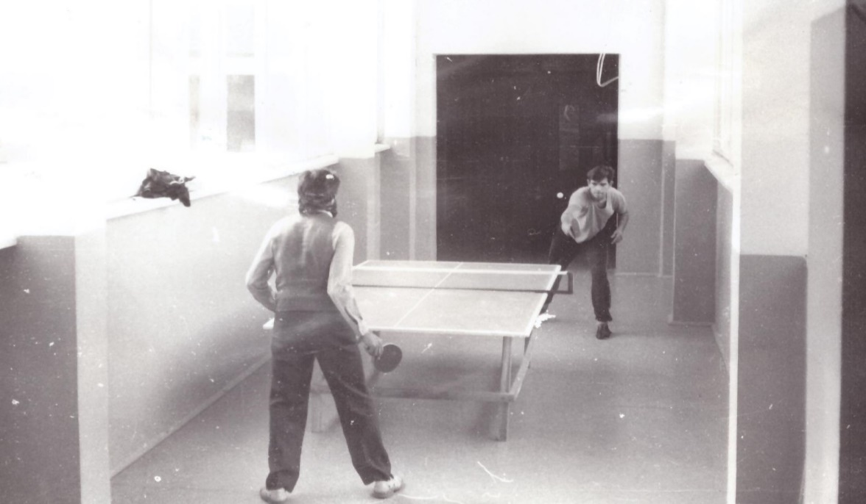
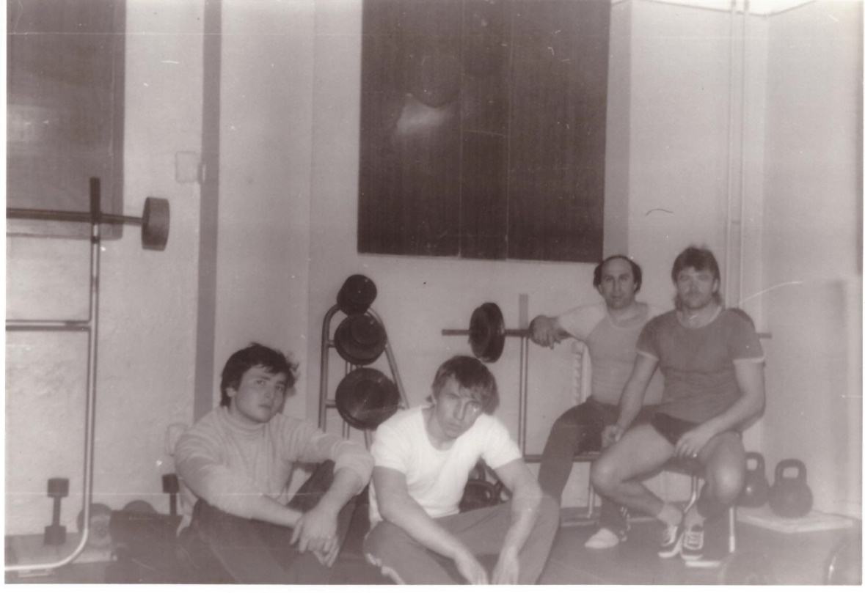

В связи с объединением почты и электросвязи в феврале 1986 года, повлекшим за собой создание Лазаревского городского узла Сочинского производственно-технического узла связи с количеством работающих около 900 человек, была выделена единица освобожденного председателя профсоюзной организации.
3 мая 1986 года на эту должность была избрана Омелечко Татьяна Павловна.
18 мая 1994 года Лазаревский ГУС был выведен из состава Сочинского производственно-технического узла связи и подчинен Управлению Федеральной почтовой связи Краснодарского края. В связи с уменьшением численности работающих должность освобожденного председателя профсоюзной организации была упразднена. Однако Татьяна Павловна, являясь заместителем начальника Лазаревского почтамта, оставалась председателем профсоюзного комитета до 16 февраля 2016 года.
С марта 2016 года и по настоящее время председателем профсоюзного комитета является главный инженер Дикусар Татьяна Александровна.
Новогодние торжества, празднования Дня защитника отечества, Международного женского дня и Дня Российской почты по заведенной Татьяной Павловной Омелечко традиции, проводятся в актовом зале почтамта с костюмированными представлениями, конкурсами. Весь дружный коллектив почтамта принимает в этом активное участие.
Не забыты и ветераны нашего почтамта. Ежегодно проводятся встречи с ними и выезды на дом, поздравления с Днем Победы.

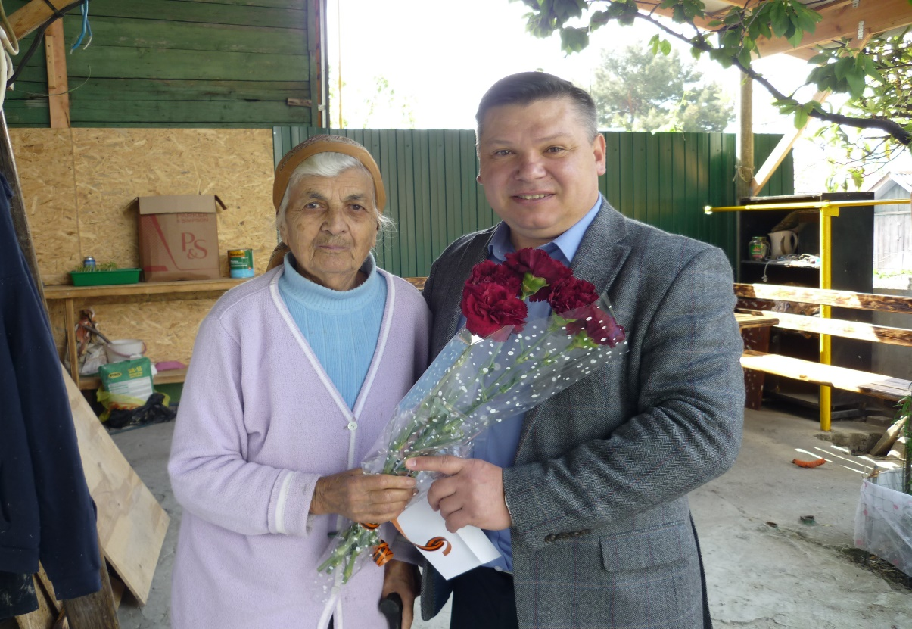
В связи с этим хотелось бы особо отметить председателя Совета ветеранов Лазаревского почтамта Алексеенко Надежду Гавриловну и рассказать историю её прихода в ряды почтовиков и членов профсоюза.

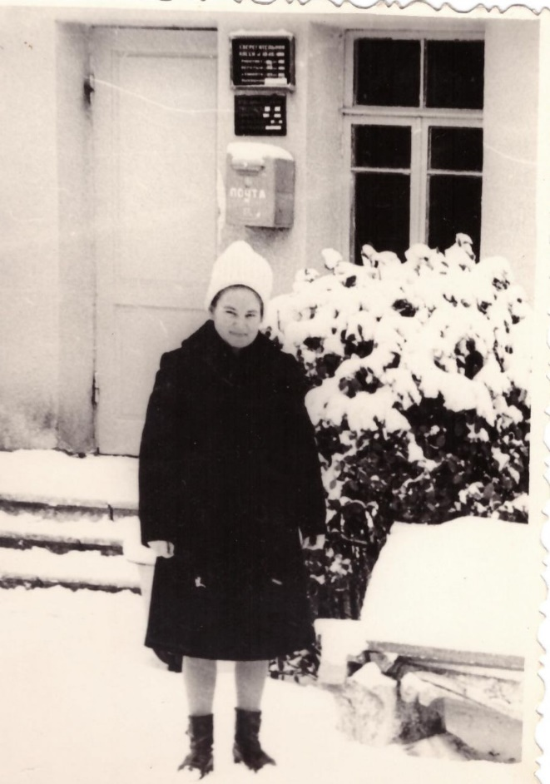

Родилась Надежда Гавриловна 21 октября 1937 года в селе Ореховка, Ставропольского края, Гофицкого района.
В 1954 году окончила девятый класс и приехала в Лазаревский район к тёте по материнской линии. На период курортного сезона тётя устроила Надежду Гавриловну на турбазу уборщицей. Но в октябре по окончании сезона она осталась без работы.
В апреле 1955 года Надежда Гавриловна пришла на почту получать почтовый перевод. Внезапно начальник отделения спросил: «Не пойдешь к нам работать?». Девушка без раздумий, не имея ни малейшего представления о работе, которую ей предлагали, ответила: «Да!»
Вот так 16 апреля 1955 года Надежда Гавриловна была принята на работу почтальоном ОПС Аше Лазаревской конторы связи.
23 мая 1957 года её перевели на должность почтового агента в ОПС Вишневка. В тот же год она поступила в вечернюю среднюю школу №6 в поселке Макопсе, где и получила аттестат.
Со 2 января по 20 марта 1960 года Надежда Гавриловна находилась на обучающих курсах при Управлении Федеральной почтовой связи в Краснодаре.
Это была подготовка и переподготовка начальников ОПС. Шесть сотрудников должны были жить в одной комнате: двое из Лазаревского района и четверо из Сочи. Однако к ним внепланово подселили еще одну девушку из Анапы. В связи с нехваткой кроватей ей пришлось ставить раскладушку. Остальные девушки тут же придумали ей прозвище: «внучок», хотя ростом она была самая высокая.
На тех же курсах с Надеждой Гавриловной произошла забавная история, о которой она до сих пор вспоминает с улыбкой:
«На курсах преподавали организацию почтовой связи. А я этим никогда не занималась, поэтому мне трудно давался этот предмет. Перед занятием все лежали на кроватях и читали про себя, готовились к уроку. Стояла полная тишина. Тут я встала на кровать и сказала: «Если меня спросят первую, то я отвечу: «Зоя Космодемьянская ничего не сказала, и я не скажу». Девушки громко засмеялись. И тут в комнату зашел парень, чеченец. Одна из девушек не растерялась и воскликнула: «А это тогда Олег Кошевой!». Он удивился, ему объяснили в чем дело. Начался урок, меня спросили первой. Все засмеялись. Я всё ответила. Следом вызвали чеченца. Опять все засмеялись. Парень молчал. И на вопрос преподавателя, учил ли он, тоже ответил молчанием. На перемене он подошёл ко мне и сказал: «Таких, как ты, вешать надо! Всё выболтала!» и засмеялся. Вот так прозвали нас до конца курсов: Зоя Космодемьянская и Олег Кошевой».
В 1962 году Надежду Гавриловну назначили исполняющей обязанности начальника ОПС Волна. Получив опыт, в 1964 году она была утверждена начальником вышеуказанного отделения.
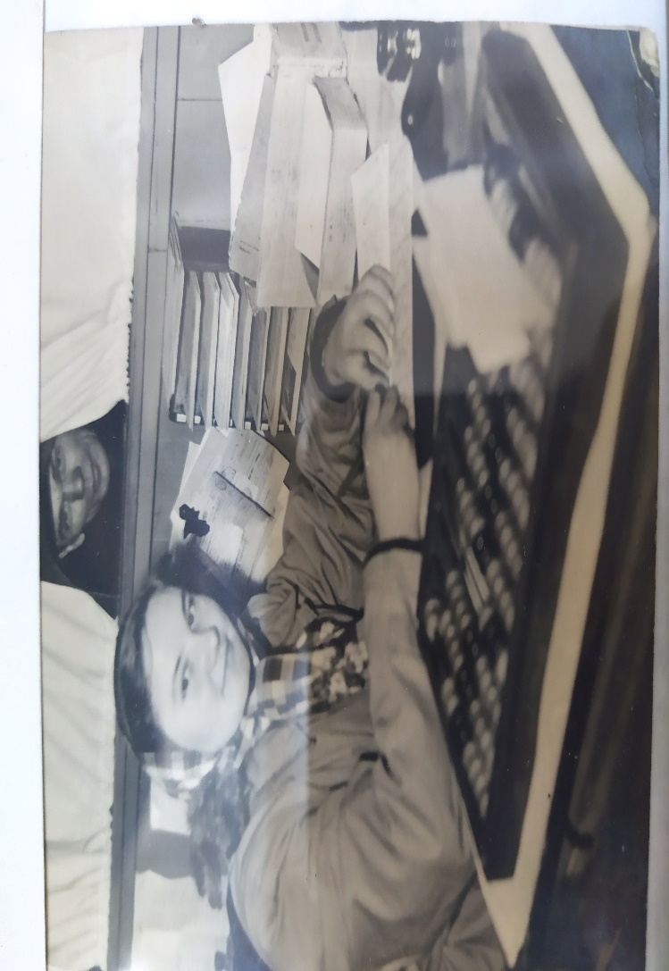
Работа была нелегкая.
В каждом заезде среди отдыхающих обязательно попадались один-два человека, недовольные почтовыми правилами, грубые, конфликтные, предъявляющие требования.
А сотрудницы отделения обязаны были разговаривать вежливо, обслуживать клиентов, не пререкаясь и с улыбкой на лице. Поэтому девушки придумали для себя способ успокоения нервной системы: под барьером они крепко держали «фигу».
Однажды произошла курьёзная ситуация: один из конфликтных клиентов сказал Надежде Гавриловне: «А я знаю, что вы держите под барьером. Моя жена делает то же самое». И тут они оба рассмеялись. Надежде Гавриловне стало ясно, что этот мужчина специально провоцировал ее на конфликт, чтобы проверить пользуется ли она методом его жены.
В 1963 году Надежда Гавриловна поступила в Ставропольский электротехникум связи Министерства связи СССР и окончила его в 1967 году по специальности «Почтовая связь» с присвоением квалификации «техник почтовой связи».
В 1972 году Надежда Гавриловна была утверждена на должность бухгалтера-ревизора.
В 1973 году переведена на должность межрайонного контролера.
В 1975 году переведена на должность инструктора по эксплуатационным вопросам, а затем в 1976 году-старшего инструктора.
В 1996 году Надежде Гавриловне Алексеенко присвоено почетное звание «Ветеран труда»
В 1997 году она переведена оператором связи 1 класса производственного штата.
18 февраля 2003 года ей было присвоено звание «Мастер почтовой связи Кубани». А к 150-летию города Сочи она получила медаль «В память 150-летия Сочи».
В 2009 году Надежда Гавриловна заболела и уволилась, однако в 9 сентября 2013 года вновь вернулась в ряды почтовиков, сначала на должность начальника контрольно-справочного участка, а затем- оператора 1 класса контрольно-справочного участка.
15 февраля 2016 года Надежда Гавриловна уволилась.
Помимо трудовых будней Надежда Гавриловна принимала активное участие в художественной самодеятельности, занималась в профсоюзе техникой безопасности, была редактором стенгазеты, проводила профессиональные конкурсы.
По сегодняшний день она возглавляет Совет Ветеранов Лазаревского почтамта.

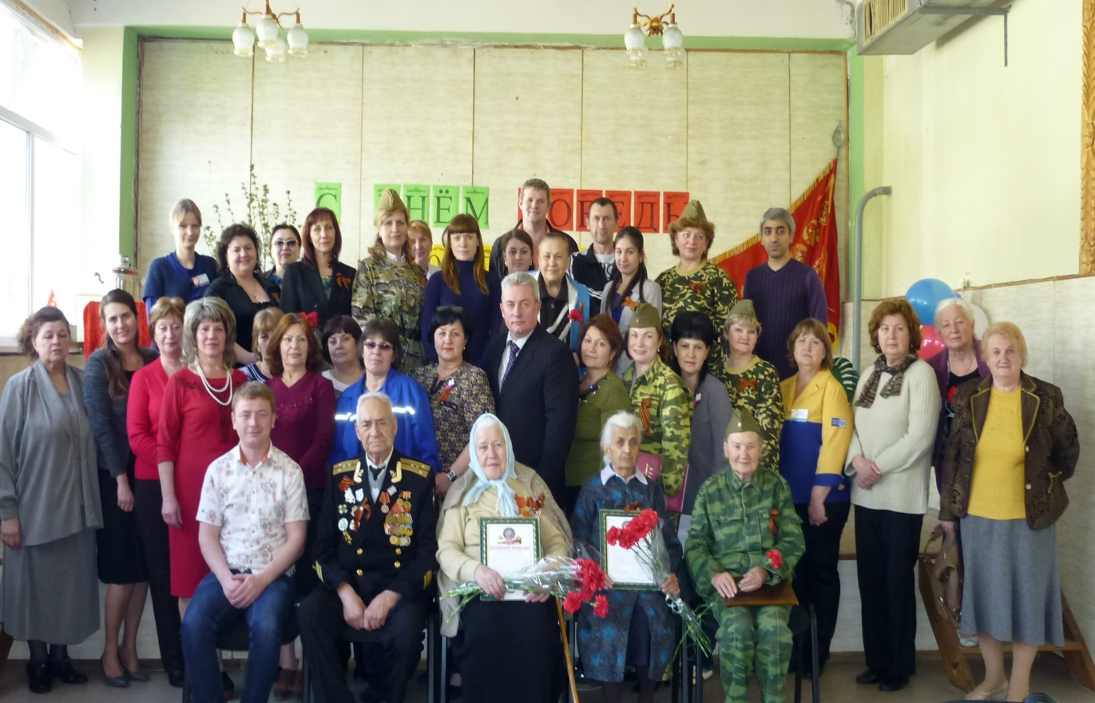

Время скоротечно-профсоюз навечно!

